Un ensemble de points

Enoncé

On considère un triangle MNP .
M et N sont deux points quelconques du plan, P appartient à un cercle C de centre O et de rayon OF.

Le but de cet exercice est de déterminer où se situent les centres de gravité G des triangles MNP lorsque P décrit le cercle C.

1. Expérimentation à l’aide d’un logiciel de géométrie:
- A l’aide d’un logiciel de géométrie, construire un cercle C de centre O et de rayon OF, puis un triangle MNP, P appartenant au cercle C.
Appeler le professeur pour vérification.

- Construire le centre de gravité G du triangle MNP
Appeler le professeur pour vérification.

- Déplacer le point P sur le cercle C. Qu’observez vous pour les points G (il est possible de garder la trace des différentes positions de G).

Appeler le professeur pour valider votre conjecture.

2. Démonstration:
En utilisant une transformation géométrique et le milieu du segment [MN], prouvez que G appartient à un ensemble que vous définirez.

Appeler le professeur pour valider votre production écrite.

Un ensemble de points – éléments de correction

Géogébra que l’on peut télécharger (http://www.geogebra.org/download/install.htm)

- créer des points M,N,O et F (il est possible de renommer les points), le cercle de centre O passant par le point F, P sur le cercle et enfin le polygone MNPM (nommé par défaut poly1)

Les commandes se réalisent en haut de l’écran (tous les menus sont déroulants)
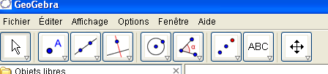
et les saisies en bas

- dans la zone de saisie taper « centreg » (aussitôt la phrase se complète et on peut accéder aux différentes syntaxes avec la touche F1)
- renommer G le point obtenu avec centregravité[poly1]
- activer le mode trace pour le point G ; déplacer le point P

Preuve : on utilisera l’homothétie de centre le milieu de [MN] de rapport pour montrer que G appartient à un cercle.

Cabri 2+
- créer les points O et F, puis le cercle de centre O et de Rayon [OF]
- créer les points M et N, puis le point P sur un objet; tracer le triangle MNP
- Placer les milieux de deux cotés et tracer deux segments (les médianes)
- Créer le point à l'intersection des deux médianes
- Activer « Lieu du point G » , et faire varier P
Géoplan
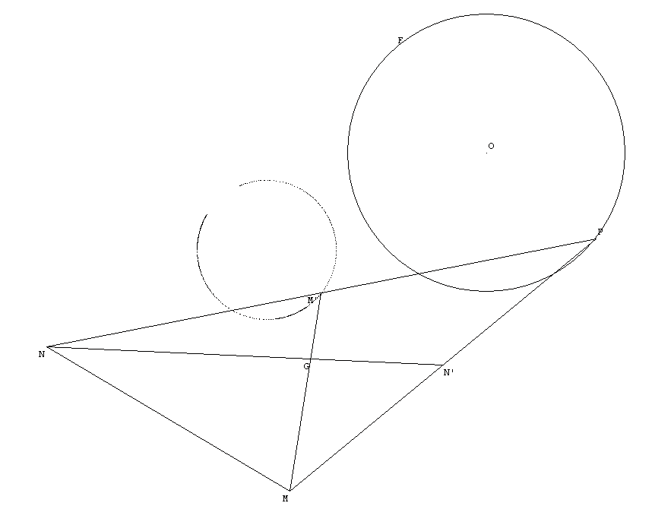
- créer les points M, N, O, F (on peut déplacer les points)
- créer le cercle C de centre O, passant par F
- créer T le polygone MNP, M’ et N’ milieux de [NP] et [MP]
- tracer les deux médianes ; créer le point G
- sélectionner Trace pour le point G et se mettre en mode Trace ; faire varier P.

